【学院动态】安全应急学院分工会开展2024年春游活动时间：2024-04-23

春和景明，惠风和畅。为丰富学院教职工的精神文化生活，促进身心健康，增强团队凝聚力，4月20日，学院工会组织教职工来到位于黄石阳新境内的“荆楚第一奇湖”——仙岛湖踏青春游。

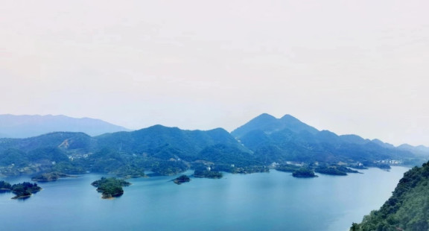

仙岛湖是华中地区的一颗璀璨明珠，1000多个岛屿星罗棋布，恰似银河星座洒落人间。这里的山光水色、人文古迹都令人陶醉，吸引了众多游客前来游览。

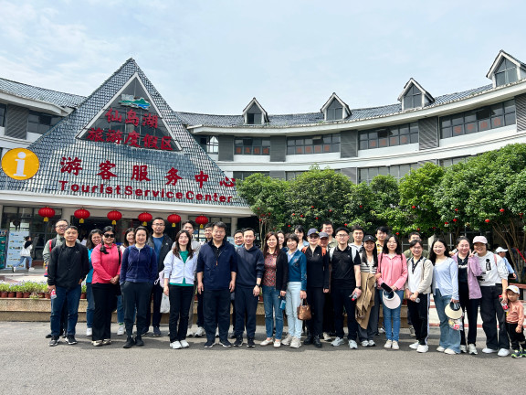

老师们乘坐游船遍览湖景，游船在碧波荡漾的湖面上穿行，两岸青山如黛，绿树成荫。在望仙崖上，老师们沿着幽静的登山步道蜿蜒而上，登高望远，尽享美景。湖光山色交相辉映，仿佛一幅美丽的画卷展现在眼前。景区内的探险活动也令人印象深刻，大家在玻璃栈道上“扶持前进”，在高空滑索上“跃跃欲试”，在欢声笑语中享受着挑战与乐趣。

落日时分，大家意犹未尽地踏上了返程之路。在感受大自然的独特魅力中，老师们更深刻地体会到习近平总书记“绿水青山就是金山银山”的生态文明思想。此次活动，让老师们放松了身心，增进了交流，大家纷纷表示将会以更加积极奋进的心态投入到工作中，为学院高质量发展贡献力量！

图/文：赵不钒 敖艺璇 审稿人：赵衍民

